使用方法：

1. **主题定位：**巾帼英雄
2. “担当广西公安巾帼英雄先进事迹主题报告会”有感而做 （为女警点赞）
3. **观点：**女警,是一个普普通通的群体,她们，热爱自然的美景,渴望温馨的生活；她们，头顶国徽、肩扛盾牌，肩负着打击犯罪、保护人民的神圣职责！在警营这个铁血阳刚的天地里，她们巾帼不让须眉，用女性的坚韧和细致，撑起公安工作的半边天！在喜迎十九大的日子里，她们在警营中更加绚丽的绽放着美丽！为你们点赞
4. **内容结构：**分三级栏目，板块分为五大块，主页与子页合理搭配，各个页面之间相互联系
5. **内容特色：特显主题厉害了我的国--巾帼英雄的精神风貌**
6. **布局：**

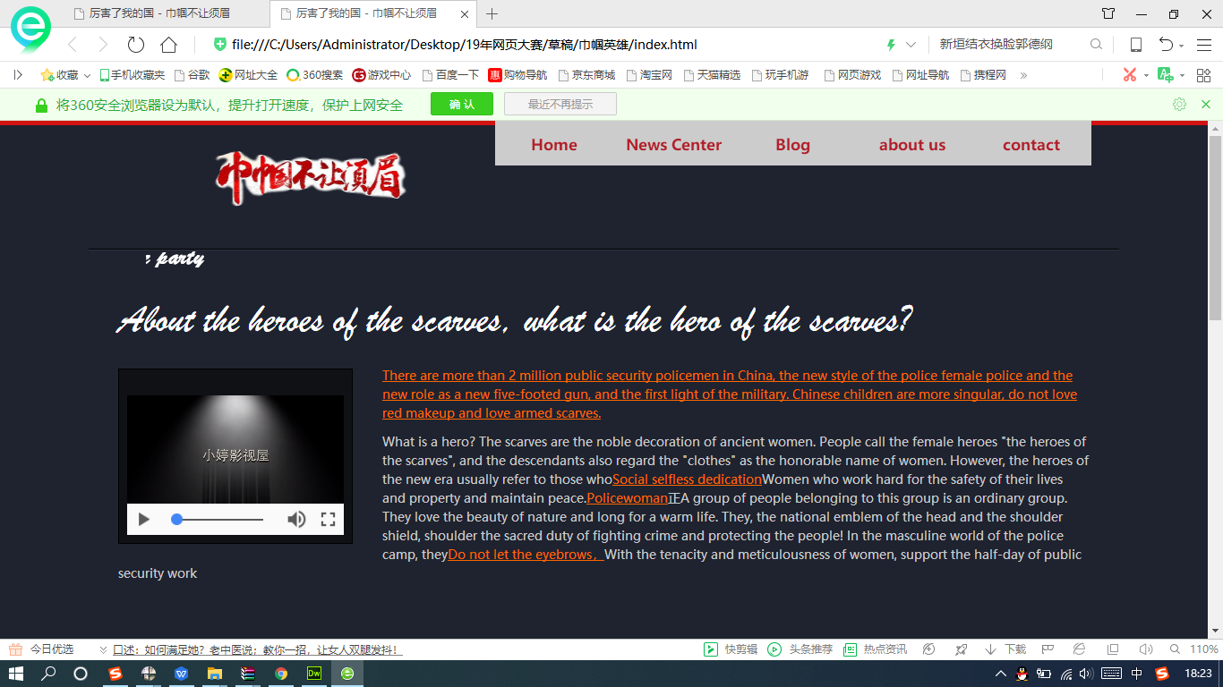

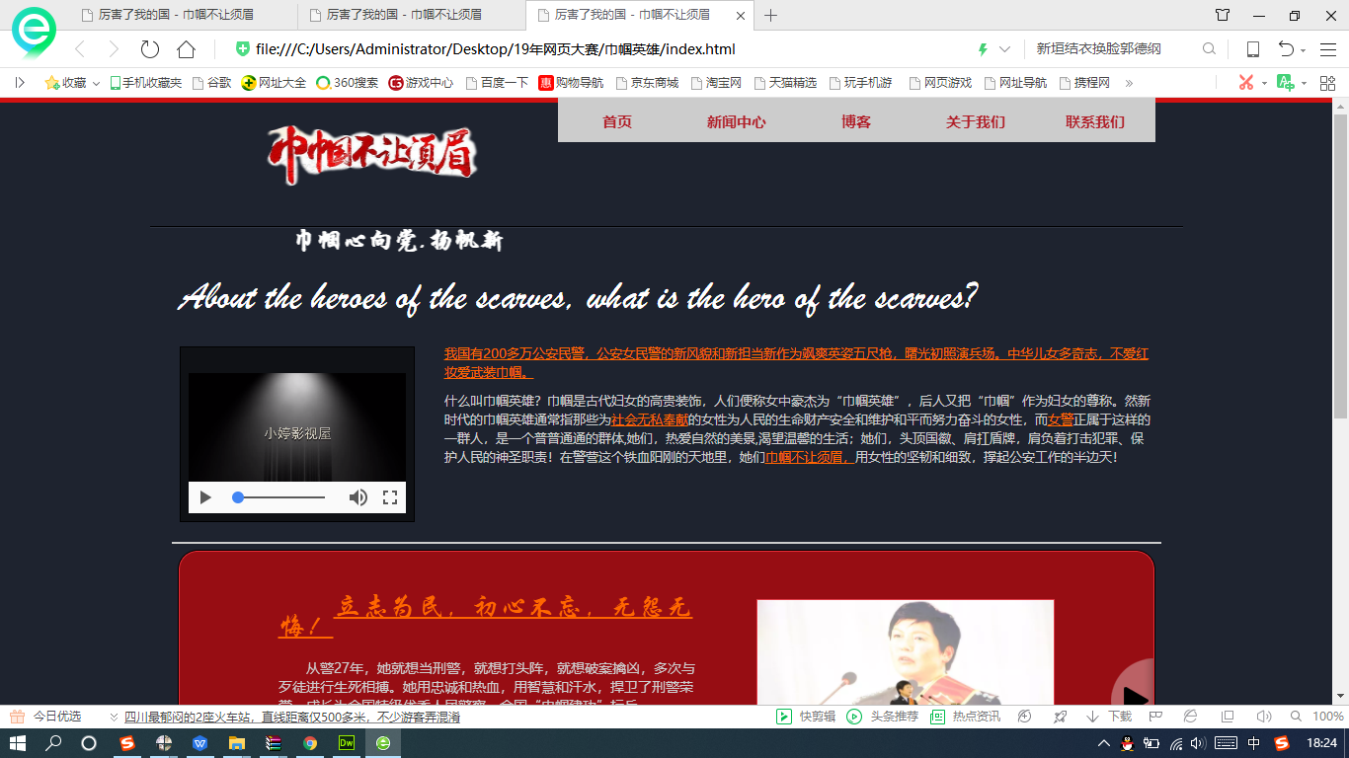

1. **色彩搭配：页面色彩搭配合理，便于浏览**
2. **图片要求：图片生动，内容真实，有专门的LOGO设计，有原创性**
3. **声音要求：放有视频效果，声像协调，渲染主题**
4. **页面兼容：360浏览器、谷歌、QQ浏览器、IE浏览器。**
5. **运行环境：windows xp系统或者win7**
6. **素材处理：能快速打开页面。**
7. **可修改性：放有外联CSS样式，和脚本可方便进行修改。**
8. **具有个人设计风格，手法较为新颖。**
9. **内容中英两版内容对应。**
10. **使用方法：可通过主页导航浏览到各个分页。**
11. **手机电脑两版皆可用。**